- Ordrebekræftelse og kunder:
• Design af e-mails og fakturaer: Shopify har indbyggede skabeloner til ordrebekræftelser, som vi kan tilpasse med jeres logo og farver, så det matcher designet. Shopify genererer dog ikke PDF-fakturaer som standard. For at løse dette, har vi opsat en faktura-app (f.eks. Order Printer eller Sufio), som vi designer til at spille 100% sammen med jeres brand.
Design done
App: Order Printer
Template: Custom Invoice template
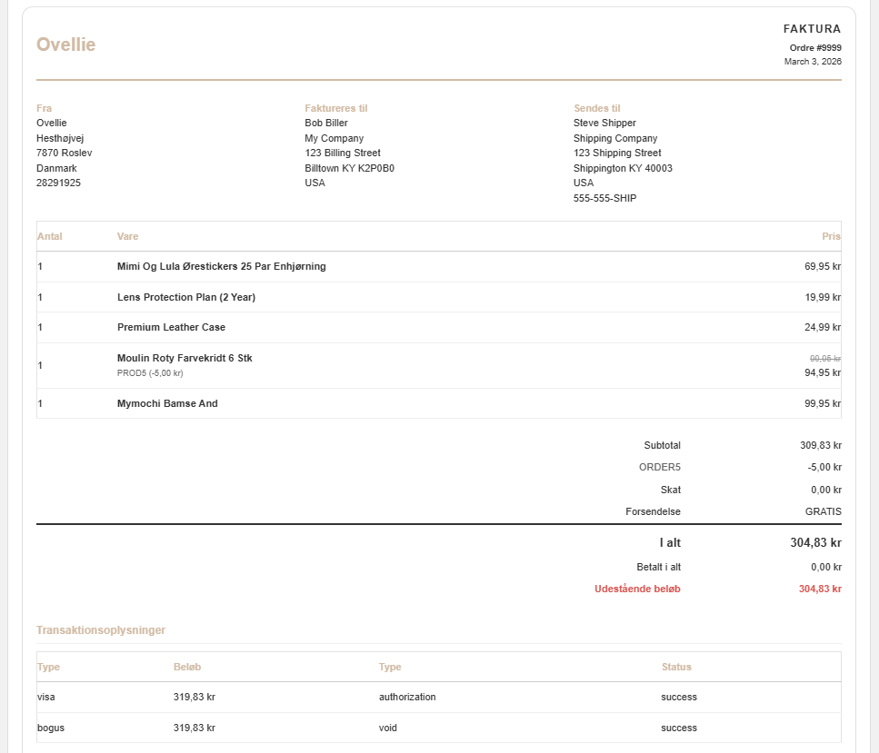
• Kommentarer til Peak WMS: Shopify har et indbygget "Note"-felt i kurven, hvor kunder kan skrive kommentarer. Vi har sørget for, at denne specifikke data bliver mappet korrekt i integrationen til Peak, så plukkerne altid kan se kundens ønsker.
Cart note already in the cart and cart drawer just need to setup in the Peak WMS and This is done by who setup the Peak WMS. I don’t know about it
• Mailindbakke: Beskeder fra kontaktformularen og svar på ordrebekræftelser lander direkte i den e-mailindbakke - lige nu mads@ovellie.dk - som der opsætter i butikkens generelle indstillinger. Kan ændres i settings.

- Udvikling og designændringer:
• Pop-ups og Mailchimp: Shopify er integreret med Mailchimp, I kan gå ind under apps og tjekke mailchimp og lege lidt med den.
• Hastighed og billeder: I modsætning til WooCommerce, er Shopify en hostet platform med et indbygget, lynhurtigt Content Delivery Network (CDN). Shopify konverterer automatisk jeres billeder til hurtige formater som WebP. I skal blot undgå at uploade gigantiske råfiler, men I slipper for at betale dyrt for hastighedsoptimering på serverniveau.
• Automatisering af nyheder (30 dage): At nyeste varer ligger først i en kategori, er en standardindstilling i Shopify, som vi sætter op for jer. For at fjerne "Nyhed"-status efter præcis 30 dage, har vi opsat en automatisering via Shopify Flow, som klarer dette helt af sig selv.
Done, Flow created
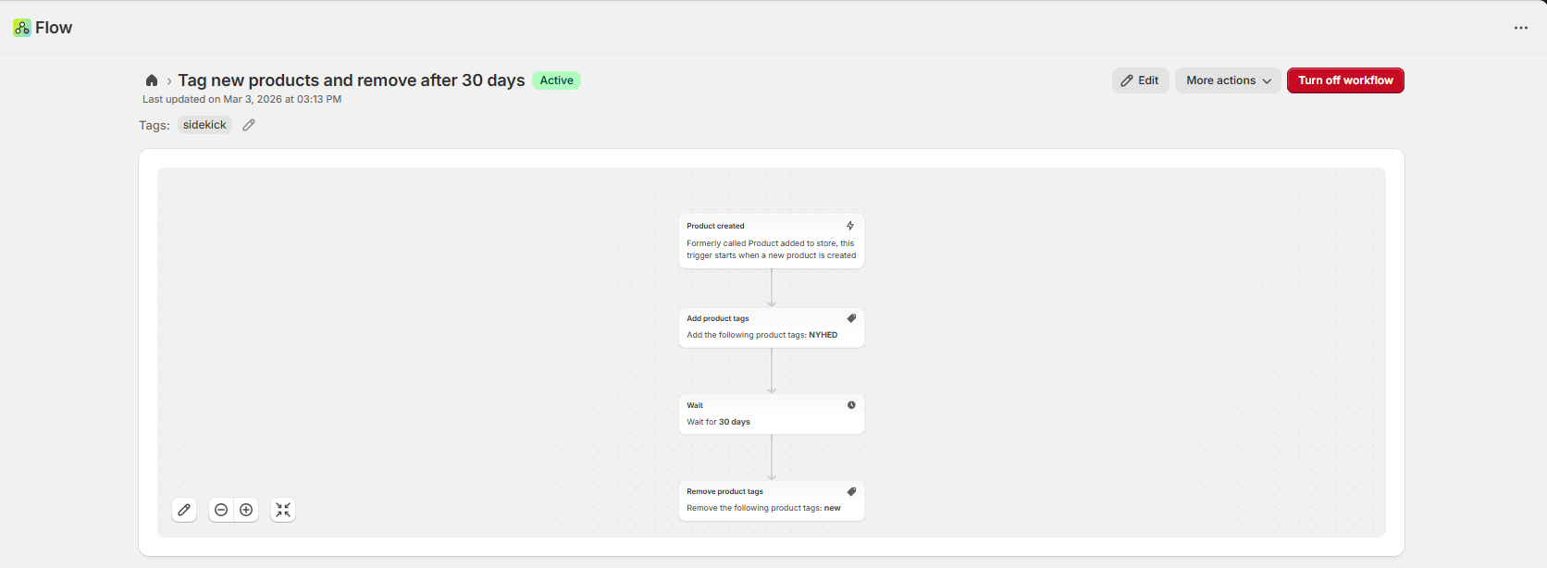
• Informationsbanner på forsiden: Ja, dette er en standardfunktion. I det nye Shopify-tema vil der være en "Announcement Bar" i toppen, hvor I selv nemt kan ændre tekst, farve og indsætte links uden at skulle kode.
• Vedligeholdelse: I kan altid kontakte os for løbende opgaver, hvor I vil få en pris og tid på det, men der er ikke det samme vedligeholdelsesbehov på Shopify overhovedet.

• Ønske om udvikling: I kontakter os.

3. Support, overvågning og opdateringer:
• Hvem gør hvad: Shopify står for selve serverdriften, sikkerheden og de tunge systemopdateringer, hvilket minimerer nedetid og fejl. For alt andet – videreudvikling, designændringer, og hvis en funktion på shoppen driller – er det os hos Obtino, I kontakter, hvis ønskes.
• Fejlovervågning: Da Shopify overvåger serverne, opfanges kritiske fejl automatisk af dem. Vi hos Obtino kan også opsætte monitorering for specifikke tredjepartsintegrationer (som Peak), hvis det ønskes.
4. Generelle spørgsmål til brug af Shopify:
o• Sletning af varer og 400-fejl (Redirects): I Shopify sker redirects ikke automatisk, når I sletter en vare. For at undgå døde links har vi opsat en Redirect-app til jer, som automatisk viderestiller URL'en, præcis som I er vant til i WooCommerce.
404 error redirect setup done
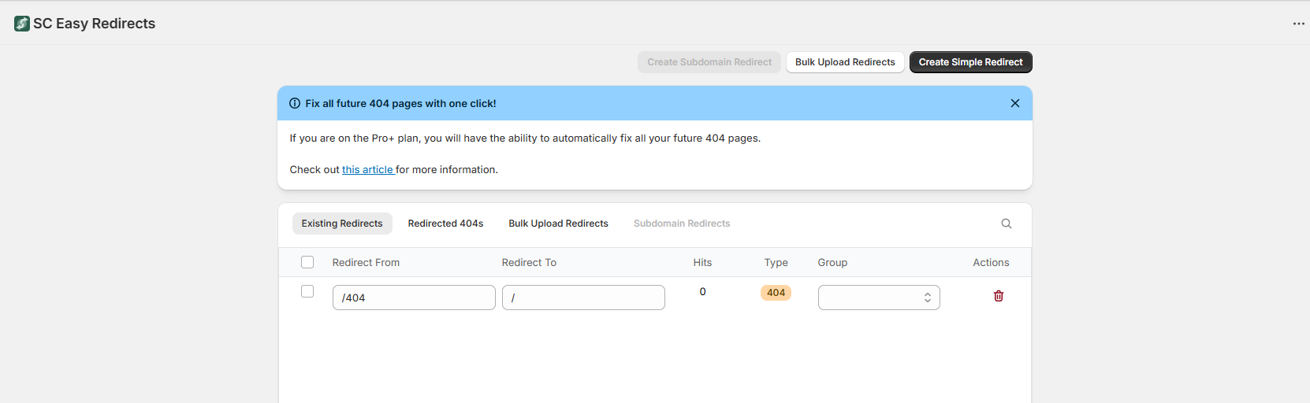
• Overblik over varer og lager: I får et meget brugervenligt overblik direkte under fanebladet "Produkter", hvor I kan se totalt antal og lagerstatus.
• Ordreoverblikket: Det høje tal, I ser, inkluderer er utilregneligt. Vi kan opsætte en fast filtrering (et faneblad) til jer, der udelukkende hedder "Uekspederede", så I kun ser de ordrer, der mangler at blive pakket.
• Filtrering i backend: I Shopify kan I nemt filtrere på lagerstatus, type og leverandør. At filtrere direkte på pris eller sortere alfabetisk på SKU er dog mere begrænset i standardvisningen.
This also done now they can bulk edit product easily
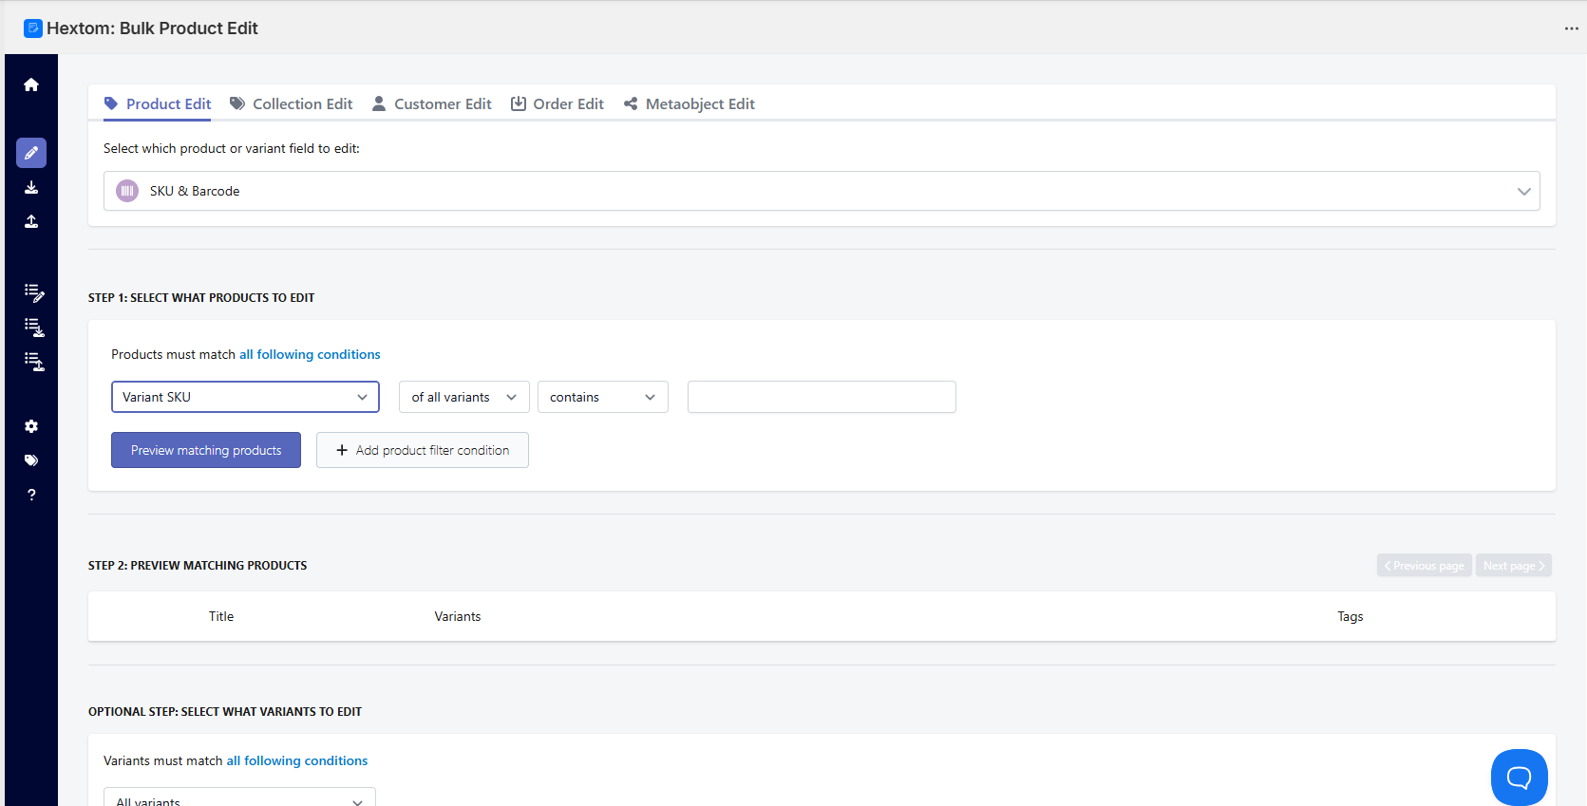
5. Produktoprettelse:
• Billedstørrelse: Vi anbefaler kvadratiske billeder på 2048 x 2048 pixels. Det sikrer, at de står knivskarpt på alle skærme, og at Shopifys zoom-funktion fungerer optimalt.
• SEO Tools: Shopify har SEO-felter indbygget i bunden af alle produkter og kategorier. Men for at få den visuelle "trafiklys"-indikator (som I kender fra WooCommerce), anbefaler vi, at vi installerer appen Yoast SEO til Shopify, så I får præcis den samme tryghed omkring jeres tekster.

